氧气分析仪，含氧分析仪，氧量分析仪，氧分析，含氧仪，氧控仪，便携氧分析仪，山东品牌氧分析仪，SINZEN氧分析仪

山东新泽仪器有限公司
官网：http://www.sdxzyq.com
地址：山东济南天桥区时代总部基地3区10幢。
TEL：0531-85800911
联系人：朱建龙
24小时TEL：15562558395（同微信）
传 真：0531-85800911
邮箱：sdxzzjl@163.com
一、SICM-100型便携式氧分析仪产品简介 m
SICM-100型便携式氧量分析仪是一种采用电化学分析原理的多功能微机化精密仪器。仪器采用标准铸铝便携式机箱、点阵图形蓝屏液晶显示器（LCD）、中文菜单驱动软件、薄膜键盘，可直观显示测量组份、浓度值、传感器温度、量程范围、输出电流、实时时钟、设置参数等多种信息，轻松地进行参数、校准、报警和服务等操作，广泛用于石油、化工、化肥、空分、冶金、水泥a、医药，及窑炉烟道气的氧分析，是生产控制、节能降耗、提高产品质量、保证生产安全运行的可靠检测工具。
二、SICM-100型便携式氧分析仪产品特点
- 抗H2、抗腐蚀传感器、抗交叉干扰，先进的数字处理技术；
- 使用寿命：3年～4年；
- 测量信号输出线性表达；
- 手动/零点/终点校准；
- 掉电保护，启动自恢复；
- 数字化温度补偿；
- 全中文菜单操作（英文版本订货说明）；
三、SICM-100型便携式氧分析仪应用领域
SICM-100型便携式氧分析仪可用于热电、空分、水泥、冶金、化肥、化工、医疗、保鲜、环保、科研等领域。
四、SICM-100型便携式氧分析仪检测原理
氧传感器主要由铅阳极、金阴极及弱酸电解液组成。透过氟化乙丙烯薄膜的氧参与电化学反应，产生的电流流过跨接在铅阳极和金阴极的电阻及热敏电阻（起温度补偿作用），形成电压。该电压正比于氧浓度。该氧传感器与传统的电化学氧传感器相比，有许多优越之处。采用弱酸电解液，使该氧传感器不受任何酸性气体的影响，寿命是传统的电化学氧传感器的10至20倍。采用热敏电阻作温度补偿，输出信号直接为电压信号，该电压信号和氧含量成线性关系。
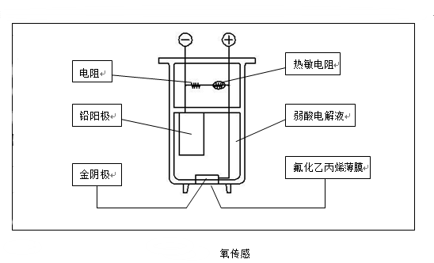
五、SICM-100型便携式氧分析仪技术参数
◆测量范围：0.00～1000×10⁻⁶； 0.00～25.0%
◆精 度：≤±2％F.S(10～1000×10⁻⁶⁾；
≤±1％F.S(0.00～25.0%)；
◆稳 定 性：零点漂移≤±1％F.S/7d；
量程漂移≤±1％F.S/7d；
◆重 复 性：≤±1％；
◆分 辨 率：0.01；
◆工作环境：温度：－5℃～＋45℃；
湿度：≤90%RH；
◆充电电源：220VAC±10%，50Hz±5%；
◆外形尺寸：(宽)260×（高）140×（深）300；
◆重 量：约2.6kg ；
Tag：氧分析仪,含氧量分析仪,氧浓度分析仪,氧纯度分析仪,氧含量分析仪,氧量分析仪,S1000型在线氧分析仪,便携氧分析仪,便携式氧分析
山东新泽仪器有限公司
官网：http://www.sdxzyq.com
地址：山东济南天桥区时代总部基地3区10幢。
TEL：0531-85800911
联系人：朱建龙
24小时TEL：15562558395（同微信）
传 真：0531-85800911
邮箱：sdxzzjl@163.com

详情请咨询：朱建龙15562558395

